Министерство науки и высшего образования Российской Федерации
федеральное государственное автономное образовательное учреждение высшего образования
«НАЦИОНАЛЬНЫЙ ИССЛЕДОВАТЕЛЬСКИЙ УНИВЕРСИТЕТ ИТМО»

Отчет
по лабораторной работе «Создание ER и Даталогической модели»

по дисциплине «Базы данных»
Вариант 1489

Автор: Суворов Денис
Факультет: ПИиКТ
Группа: P33201
Преподаватель: Машина Екатерина Алексеевна

Санкт-Петербург 2022

Задание
Для выполнения лабораторной работы №3 необходимо:
- Сформировать ER-модель и нарисовать ER-диаграмму предметной области, которая была описана в рамках лабораторной работы №1. ER-модель должна соответствовать описанию, представленному в лабораторной работе №1.
- На основе ER-модели построить даталогическую модель.

ER модель
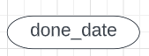
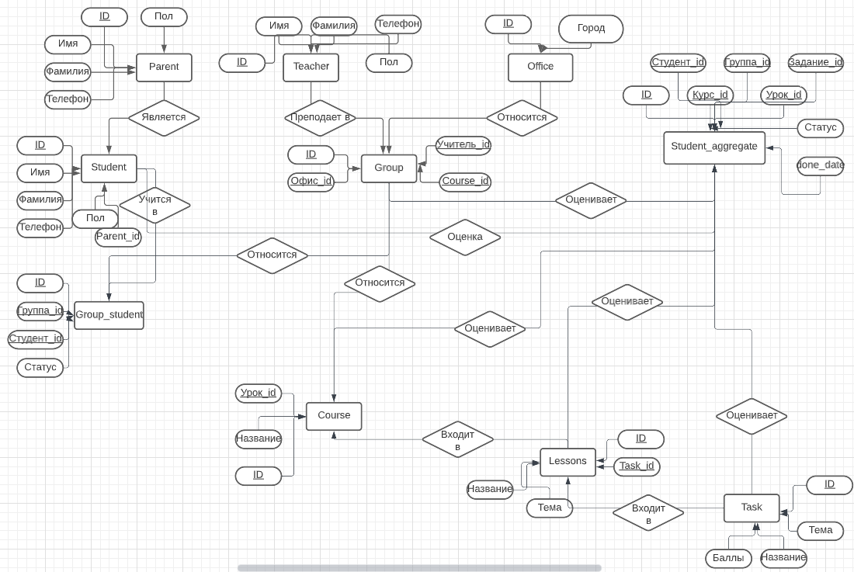

Даталогическая модель

